Беседа за круглым столом
Тема: «Зачем детям нужна мама?»
Цель: помочь родителям в преодолении трудностей в процессе воспитания своих детей; предложить поделиться опытом воспитания.
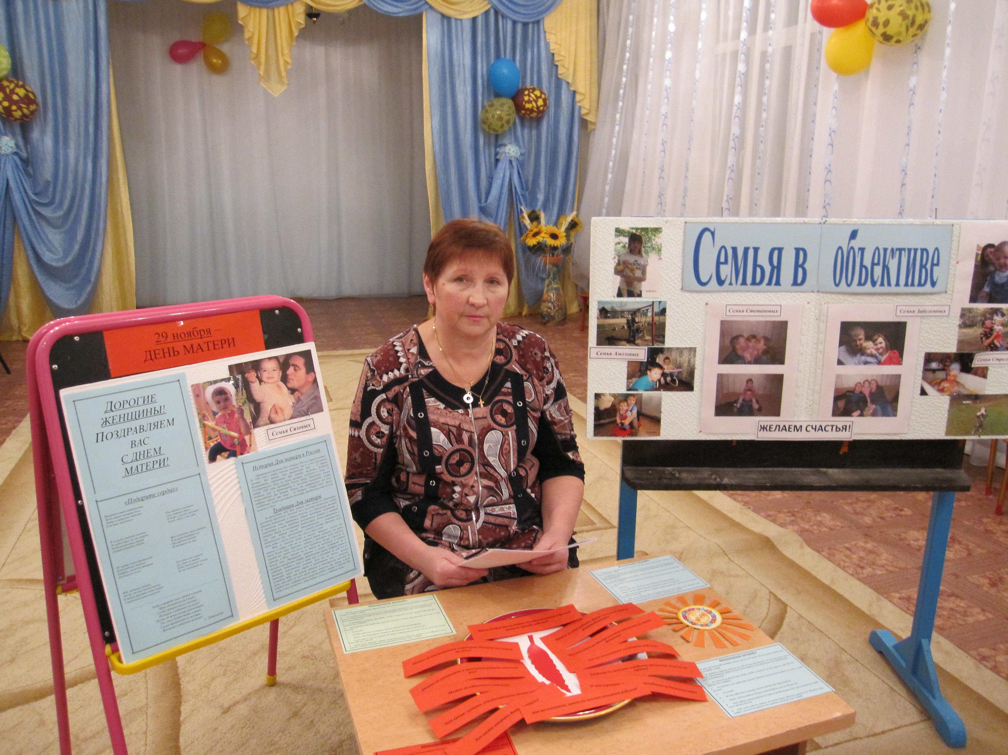
Добрый вечер, дорогие мамы! Мы очень рады видеть вас сегодня. Этот осенний вечер посвящен вам! (Фоном звучит спокойная музыка). Сейчас мы хотим попросить вас закрыть глаза и, слушая музыку, вспомнить свой самый счастливый день. Тот самый день, когда вы получили новое имя, объединяющее всех вас. Когда вас начали называть не только по имени-отчеству, а именем самым ласковым и дорогим. А теперь откройте глаза и скажите, каким именем вас стали называть с того самого дня?
Сохраненное во всей красе
Слово это древнее, святое!
Распрямитесь! Встаньте!
Встаньте все!
Слово это не обманет;
В нем сокрыто жизни существо,
В нем исток всего, ему конца нет.
Встаньте, я произношу его: Мама!
Скажите, как ласково вы называете свою маму? (Ответы). А ваши дети как называют ласково Вас? (Ответы).
Раньше в старину называли: маменька, матушка. Про маму сочиняют стихи, поют песни, художники пишут картины.
Мама самое прекрасное слово на земле. Это первое слово, которое произносит человек, и звучит оно на всех языках одинаково нежно.
Дети любят вас, и это прекрасно, ибо все воспитание, влияние на ребенка строится на любви. Как радуется мама, когда в семье мир и лад между детьми! Это для нее лучший подарок!
О чем мечтает каждая мать? О счастье своих детей. В мыслях матери - дети, в сердце - постоянная тревога не только об их здоровье, но и о том, как воспитывать, что делать для того, чтобы они стали гордостью, опорой, надеждой.
Сегодня мы собрались, чтобы вместе в тесном кругу обсудить вопросы, которые касаются только матерей.
Зачем нужна мама? Как бы вы ответили на этот вопрос? Как вы нужны своим малышам с вашей только матери присущей бескорыстной любовью, с желанием и тонкой способностью с самого начала наблюдать первые шаги своего ребенка на долгом, долгом пути становления человека, с неистощимым терпением и великим умением радоваться каждому, даже крохотному успеху, чувствовать его боль. Как же тернист, нелегок труд матери на пути воспитания ребенка! У каждой из вас свои тревоги, проблемы.
Ребенок и игра
Как достучаться до сердца ребенка, как помочь ему познать окружающий мир? Согласитесь, это легче сделать в игре.
Почему же играть с детьми получается нечасто? Нужно время наблюдать, желание поиграть, умение вовремя и в лад войти в игру или всерьез отнестись к занятию малышей, без снисходительности и суеты. Можно формировать у ребенка игровые навыки во время прогулок, семейных праздников, повседневных домашних дел. Так мама косвенно «руководит» игрой ребенка во время выполнения своих дел, например: когда она гладит белье или моет посуду. Можно предложить ребенку постирать одежду куклы или носовые платочки, или пусть, пока мама печет пирожки, дочка делает их из пластилина для своих кукол. Потом можно устроить куклам чаепитие или новоселье. Создайте разнообразные игровые ситуации: «Мишка заболел», «День рождение у куклы Маши», «Строим железную дорогу». Задавайте ребенку вопросы, например: «Куда положим куклу спать?», «Где построим гараж?», «Кто сегодня будет продавец?» Обращайтесь к нему через роль: попросите его «полечить», «продать», «сделать стрижку», «подвести». Поощряйте самостоятельность, выдумку, инициативу ребенка. Предлагаю вашему вниманию так называемые «игры на ходу»:
1. Чтение знакомых стихотворений (мама начинает стихотворение, ребенок его продолжает): «Уронили мишку на пол…», «Зайку бросила хозяйка…», «Идет бычок качается…».
2. Изобразить что-либо (предмет, животное, явление и пр.).
3. Спеть знакомые песни («В траве сидел кузнечик», «Улыбка», «Баю-баю, куколку качаю»).
4. Сложить поделку из бумаги в стиле оригами (самолетик, кораблик), то, что вы умеете.
Проявляйте творчество, придумывайте игры.
Работа с памяткой «Материнские заповеди»
Каждого человека всю его жизнь спасает, хранит, бережет великое и неповторимое чувство – материнская любовь. Как вы считаете, хватает ли ребенку вашей любви и внимания? На подобные вопросы трудно ответить. Всегда ли этой любви в меру? Где найти «золотую середину»? К чему ведет непомерная слепая любовь?
Эти вопросы затрагивают каждого родителя, об этом люди думают всегда. Наверное, так родились материнские заповеди. Мы предлагаем вам памятки. Прочитайте их. Мы дарим вам эти заповеди. Пусть они помогут найти «золотую серединку» любви к детям.
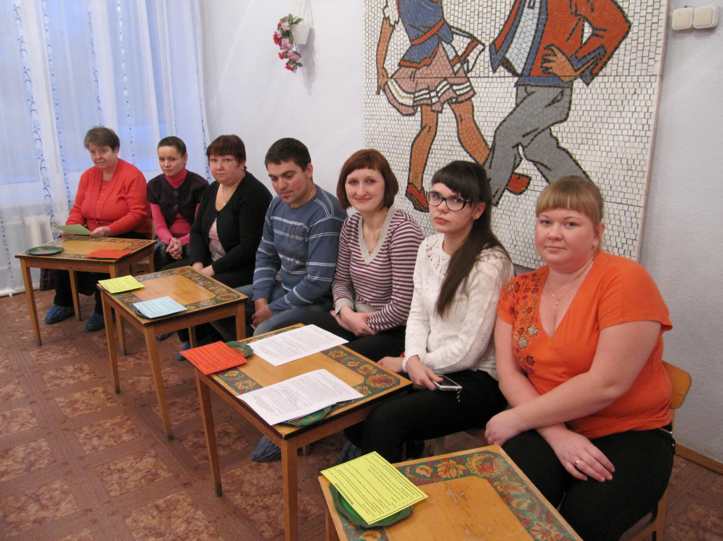
Материнские заповеди:
1. Не жди, что твой ребенок будет таким, как ты или таким, как ты хочешь. Помоги ему стать не тобой, а собой.
2. Не требуй от ребенка платы за все, что ты для него делаешь: ты дал ему жизнь, как он может отблагодарить тебя? Он дает жизнь другому, тот третьему: это необходимый закон благодарности.
3. Не вымещай на ребенке свои обиды, чтобы в старости не есть горький хлеб, ибо что посеешь, то и взойдет.
4. Не относись к его проблемам свысока: тяжесть в жизни дана каждому по силам – у него она своя.
5. Не унижай.
6. Не мучь себя, если не можешь что-то сделать для своего ребенка.
7. Помни, что для ребенка сделано не достаточно, если не сделано все.
8. Умей любить чужого ребенка. Ни когда не делай чужому того, чего не хотел бы чтобы чужие сделали твоему.
9. Люби своего ребенка любым: не талантливым, удачным, умным и т.д. Общаясь с ним, радуйся, потому что ребенок это праздник, который пока с тобой.
Острое блюдо
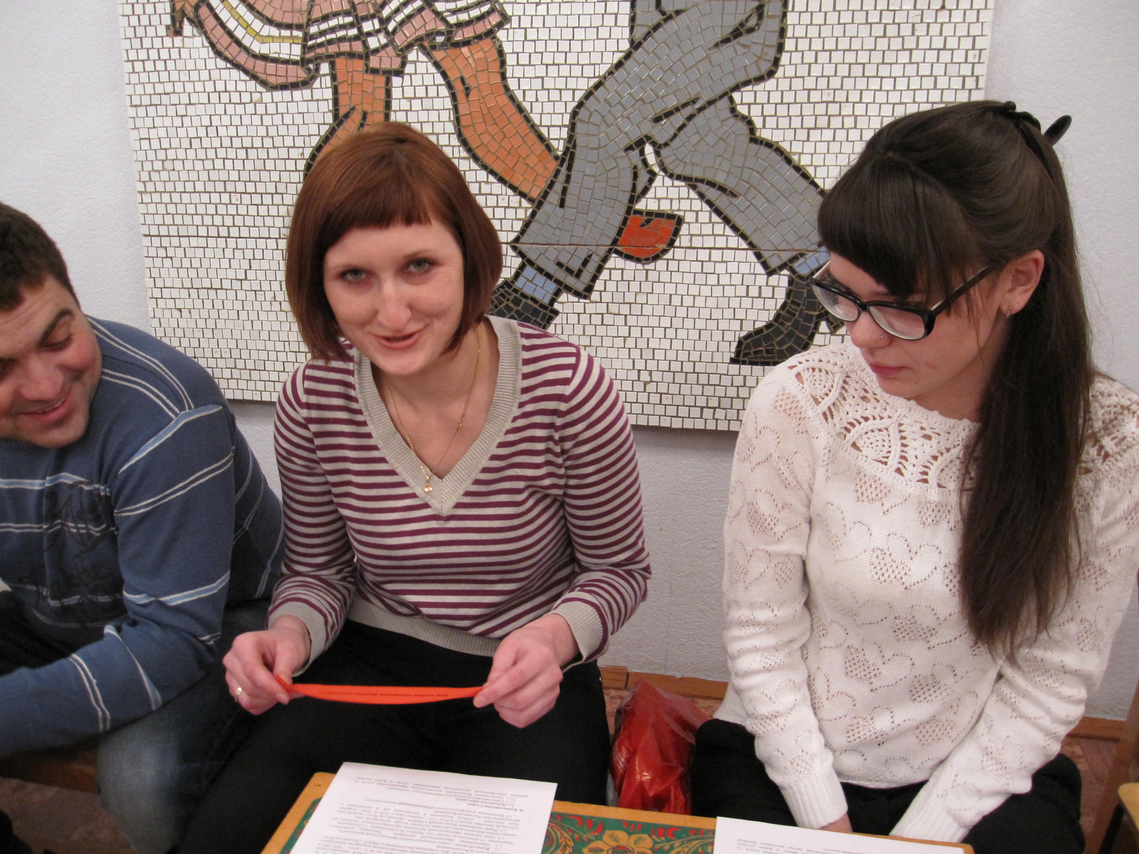
Сейчас мы с вами немного поиграем. Прошу всех принять участие в игре. Для вас мы приготовили «острое блюдо», т.е. «острый» вопрос из перечницы (в перечнице находятся листки с вопросами).
Звучит музыка, перечницу передают по кругу. Музыка останавливается. Отвечает тот, в чьих руках оказалась перечница. Желающие могут дополнить ответ.
Вопросы:
Что лучше: читать или рассказывать детям сказки?
Можно ли избаловать любовью?
Как часто говорить детям «нельзя»?
О чем спросить ребенка, пришедшего из детского сада?
Можно ли употреблять фразу «Ты плохой мальчик (плохая девочка?)»
Следует ли просить у ребенка прощения, если вы не правы?
Рассказывать ли детям о плохих поступках из своего детства?
Можно ли рассказывать страшные истории или сказки на ночь?
Каким должен быть ответ на невыполненную в данный момент просьбу ребенка?
Можно ли упоминать о проступках ребенка несколько раз?
Как вы реагируете на капризы ребенка?
Как вы считаете, нужно ли ласково называть ребенка?
Ребенок-это солнышко
Ребенок-это ветер
Ребенок-это главное,
Что есть у нас на свете.
Посмотрите, кто к нам в гости прилетел. Конечно же это Солнышко. Солнышко, а ты знаешь, что у нас ребятки тоже солнышки.
А вот какие именно, сейчас расскажут мамы, какие у вас детки, как вы их называете ласково дома? (Мамы по кругу передают Солнышко и каждый по своему ребенку говорит ласковые слова). Как вы называете ребенка ласково?
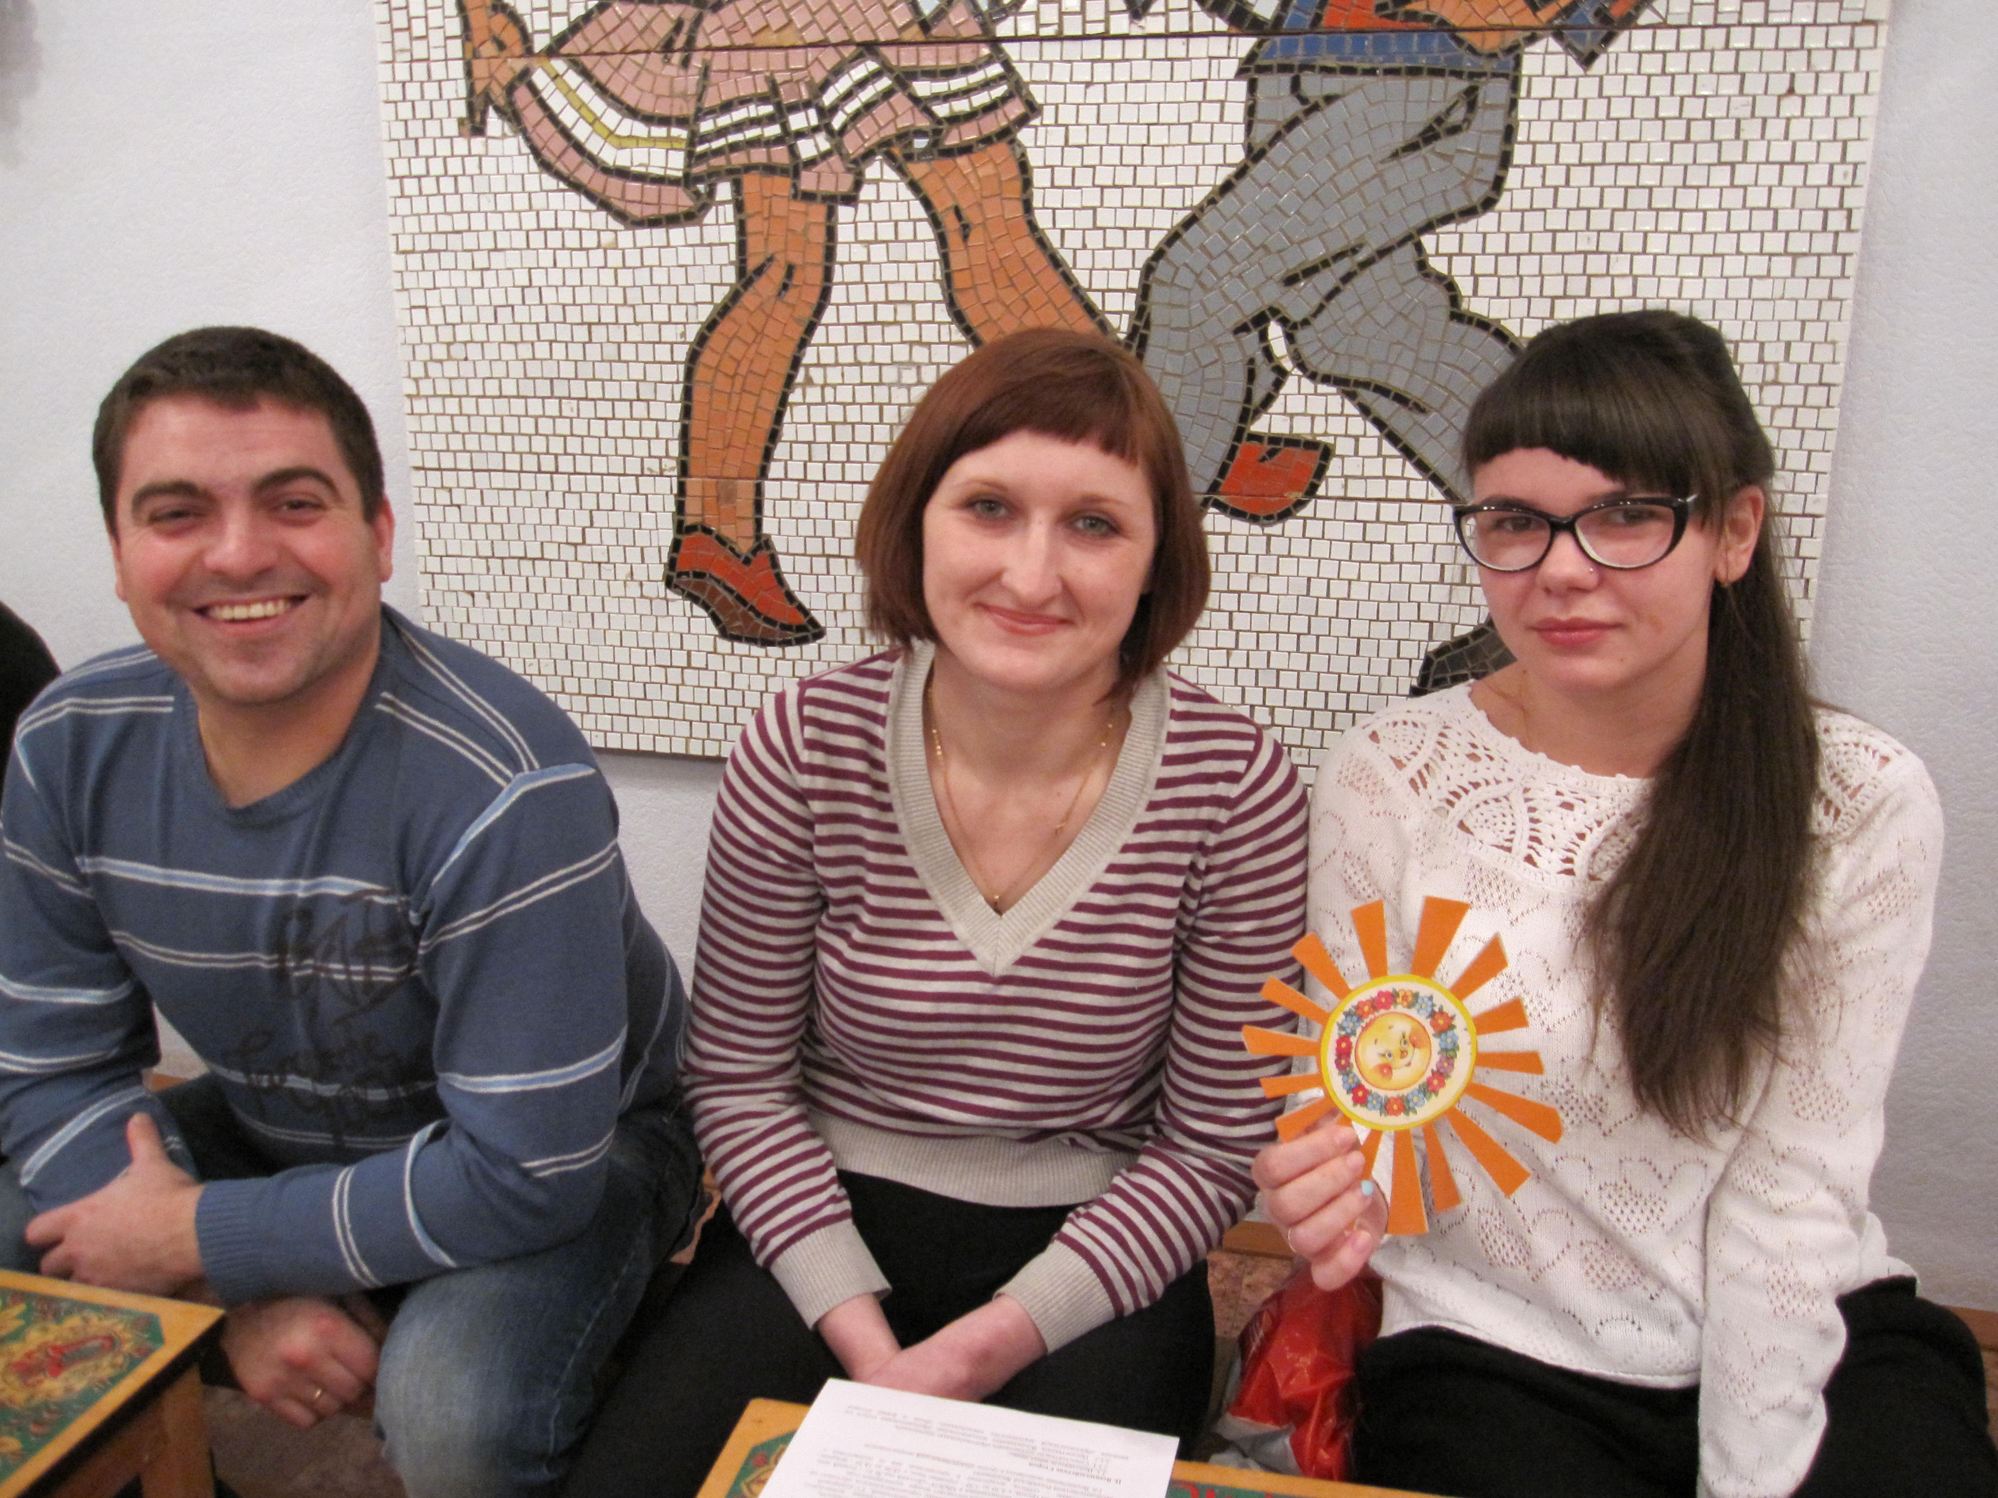
Вечер в семье
От того, каким будет вечер в семье, зависит завтрашний день ребенка. Создать в доме уют, тепло, покой - удел женщины, матери. За домашними хлопотами незаметно летит время и, бывает, не удается выкроить даже несколько минут для беседы с ребенком. Ждут ли, любят ли дети эти задушевные разговоры?
«Позади день, полный важных дел и будничных забот, тревог и огорчений, неизбежный в любой жизни. Однако почти в каждом из этих дней есть прекрасные вечерние мгновения, когда мы разговариваем с детьми. Эти разговоры часто возникают неожиданно и подчас так же неожиданно обрываются, но некоторые надолго остаются в памяти, и после них возникает удивительное чувство родства, близости со своим ребенком, чувство взаимопонимания и доверия».
Пусть такие вечера украсят детство ваших детей и будут ежедневными.
«Подарите сердце»
Прекрасен опыт материнства,
Быть мамой женщине дано.
Любви и мудрости единство
В ее душе заключено.
Она заботой согревает
Свое любимое дитя
И даже в мыслях охраняет,
Порой забыв и про себя.
В ее глазах увидишь счастье,
И сердце вдруг на миг замрет,
Когда кровинушка родная
Своими ножками пойдет.
Всю нежность, ласку отдавая
И не щадя душевных сил,
Она ребенка опекает
И украшает его мир.
По сердцу слезки протекают,
Когда ребенку тяжело.
Капризы, шалости прощает
Неописуемо легко.
Его успехи как награда,
Его удачи за труды,
Когда бессонными ночами
За ним ухаживали вы.
Тебе, любимая, родная,
От нас от всех земной поклон.
В таком красивом слове «мама»
Сакральный смысл заключен.
Сейчас я предлагаю игровое треннинговое упражнение.
Попробуем установить доверительный контакт с плачущим ребенком. Для этого необходимо выбрать одного-двух человек на роль мамы, одного-двух - на роль бабушки и одного - на роль ребенка. Представьте плачущего ребенка. С расстроенным, возбужденным ребенком всегда труднее установить эмоциональный контакт. Взрослому предстоит выступить в роли сопереживающего. Важно говорить такие слова, которые бы утешили ребенка, расположенного к вам. Ребенок будет стоять, закрыв лицо руками; если ему придутся по душе слова и тон взрослого, он откроет лицо. (Взрослые по очереди подходят к ребенку и стараются утешить его.)
Сейчас давайте обсудим результаты игры. При этом обратите особое внимание на позитивные моменты в поведении взрослых. (Обсуждаются результаты игры.)
Любовь материнская самая искренняя, самая нежная, самая бескорыстная. Каждая мать дарит свое сердце любимому малышу. Подводя итог нашей встречи, благодарю всех присутствующих за активное участие и поздравляю с ДНЕМ МАТЕРИ.
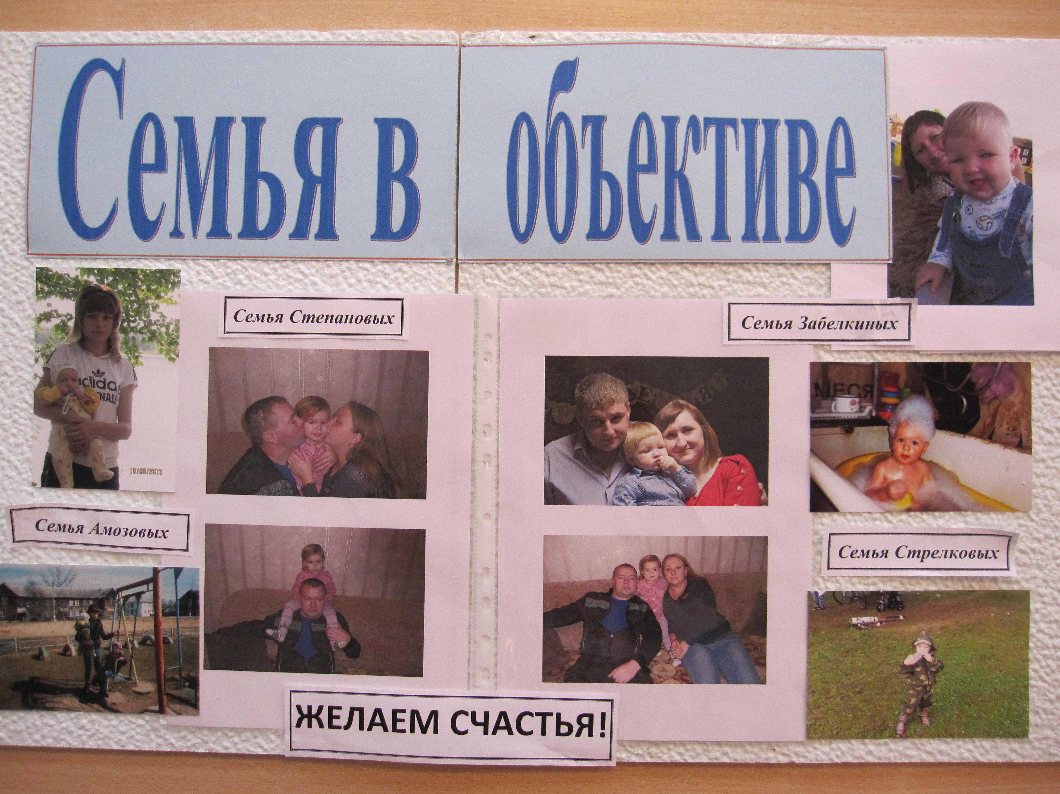
Звучит аудиозапись «Песенки мамонтенка». В заключение послушайте стихотворение С. Островского.
Есть в природе знак святой и вещий,
Ярко обозначенный в веках:
Самая прекрасная из женщин –
Женщина с ребенком на руках!
Пусть ей вечно солнце рукоплещет,
Так она и будет жить в веках,
Самая прекрасная из женщин –
Женщина с ребенком на руках!

